

SYSTÈMES EMBARQUES

SUPPORT DE TRAVAUX PRATIQUES



CONTACTS


Établissement

ENSICAEN
6 boulevard Maréchal Juin
CS 45053
14050 CAEN cedex 04

Équipe pédagogique

Isabelle Lartigau - TP
isabelle.lartigau@ensicaen.fr

Dimitri Boudier - TP
dimitri.boudier@ensicaen.fr

Arnaud Martin - TP
arnaud.martin@ensicaen.fr

hugo descoubes – TP et COURS
hugo.descoubes@ensicaen.fr
+33 (0)2 31 45 27 61

RESSOURCES



http://foad.ensicaen.fr/

Les différentes ressources numériques sont accessibles sur la plateforme pédagogique de l'ENSICAEN (aucune authentification requise, accès libre). Archive de travail mcu.zip. Ne pas oublier de s'inscrire au cours avant tout dépôt !

https://foad.ensicaen.fr/course/view.php?id=116

PROGRAMME ET OBJECTIFS



- COURS – Comprendre le fonctionnement et l'architecture matérielle d’un processeur MCU

Le cours a pour objectif d'asseoir une bonne compréhension de l'architecture matérielle et du fonctionnement d'un processeur à CPU. Afin d'illustrer et présenter les grands éléments constitutifs de ce type de processeur (CPU, mémoires, périphériques et bus), nous travaillerons sur processeur MCU (Micro Controller Unit ou microcontrôleur). Une fois les grand concepts architecturaux présentés, nous appliquerons nos représentations sur technologie MCU 8bits PIC18 développée par la société Microchip. Nos analyses se feront à l'étage registre du processeur et à l'étage assembleur du modèle de développement logiciel. Une fois l'architecture matérielle assimilée, nous nous intéresserons aux méthodologies de conception et de développement d'application bare-metal (sans OS), notamment au concept de scheduling offline (stratégie d'ordonnancement). Pour clôturer les phases de cours, nous parcourrons les problématiques liées à des stratégies et techniques de communication rencontrées en Systèmes Embarqués (Liaison série, SPI, I2C, etc).

- TRAVAUX PRATIQUES – Développer, tester, valider et documenter une solution logicielle embarquée sur MCU. Développement de bibliothèques pilotes (drivers), d’applications de test unitaires et d’une application produit.

Pour une grande partie des réalisations, nous aurons à développer un BSP (Board Support Package) ou HAL (Hardware Abstraction Layer) from scratch (en partant de rien) et en travaillant à l'étage registre du processeur (plus bas niveau de développement sur machine). En résumé, nous allons tout faire de A à Z. Dans notre cas, le BSP doit être vu comme une collection de fonctions logicielles pilotes (drivers) assurant le contrôle des fonctions matérielles périphériques internes (GPIO, Timer, UART, etc) voire externes (module Bluetooth, afficheur alphanumérique LCD, etc). Notre BSP sera dédié à notre processeur et notre carte. Une migration de technologie ou de solution (processeur et/ou carte) nécessiterait ajustement et redéveloppement. Une fois le BSP développé, testé, validé, documenté et la bibliothèque statique générée, nous développerons une application audio Bluetooth bare-metal (sans OS) l'utilisant. L'application implémentera notamment un scheduler offline. Nous ne pourrons alors qu'imaginer l'infini potentiel créatif s'ouvrant devant nos yeux !

OUTILS DE DÉVELOPPEMENT

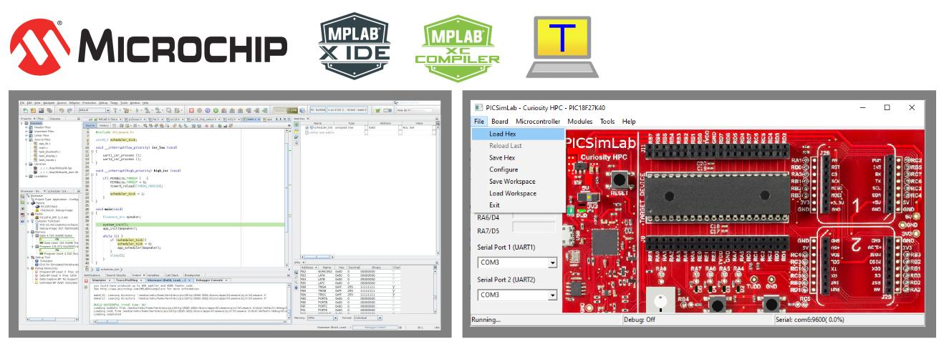

Suivre les indications présentent dans la section OUTILS DE DEVELOPPEMENT sous l’espace moodle associé à l’enseignement afin d’installer les outils. Les outils de développement proposés par Microchip sont libres d'utilisation du moment que nous utilisons les versions dîtes Free ou Lite (outils sans options d'optimisation). Chaque exercice de TP peut être pré-compilé voire testé en simulation à la maison avant l'arrivée en séance. De même, l'installation des outils puis l'utilisation en mode simulation pour une analyse de traduction de programmes C vers ASM PIC18 est sans aucun doute l'une des solutions d'apprentissage et de révision les plus efficaces lorsque nous n'avons pas en possession les plateformes matérielles. Voici ci-dessous la synthèse des outils à installer :

- IDE (Integrated Development Environment) MPLABX v5.50 : https://www.microchip.com/development-tools/pic-and-dspic-downloads-archive

- Toolchain C XC8 v1.45 (Free Mode) : https://www.microchip.com/development-tools/pic-and-dspic-downloads-archive

- Terminal asynchrone de communication TeraTerm (dernière version) : https://ttssh2.osdn.jp/index.html.en

- Drivers VCP (Virtual COM Port) pour chip USB to UART de FTDI (dernière version) : http://www.ftdichip.com/Drivers/VCP.htm

- Simulateur PICSimLab pour Windows 64bits : https://foad.ensicaen.fr/mod/resource/view.php?id=24874

- Emulateur Null Modem com0com (dernière version) : https://sourceforge.net/projects/com0com/files/com0com/3.0.0.0/com0com-3.0.0.0-i386-and-x64-signed.zip/download

ÉVALUATIONS DES COMPETENCES



L'enseignement comportera 2 évaluations distinctes. Une évaluation sur table et une évaluation pratique. Voici le détail des points sur lesquels vous serez évalués :

ÉVALUATION SUR TABLE - 2h30 : Feuille manuscrite A4 recto/verso

- CONNAÎTRE – 6pts : Questions de culture générale pouvant traiter sur tout point aborde en séance de cours présentiel ou présent dans le support de travail. Connaissances fondamentales et culture scientifique de l'ingénieur électronicien

- COMPRENDRE – 10pts : Exercice de traduction d'un programme C vers un équivalent en assembleur PIC18. Niveau d'exigence proche de l'exercice réalisé en cours. Comprendre et maîtriser le travail d'un processeur numérique et des outils de compilation

- ANALYSER – 4pts : Analyse d'un programme réalisant une application simple sur une architecture processeur non découverte en enseignement. Adaptabilité de l'ingénieur aux concepts étudiés sur de nouvelles technologies

ÉVALUATION PRATIQUE - 1h30 : Tous documents autorisés

- DEVELOPPER – 20pts : Réalisation d'un projet simple sur matériel réel pouvant traiter sur tout point abordé durant les séance de Travaux Pratiques. Se référer à son référent de TP pour les questions relatives à cette évaluation. Faculté de l'ingénieur à répliquer ses compétences opérationnelles sur un cahier des charges nouveau

TRAVAUX PREPARATOIRES
ET ANNEXES

